Stop závislosti od počítačových hier
Nehraj každý deň hry môžeš sa stať závislí na hrách!
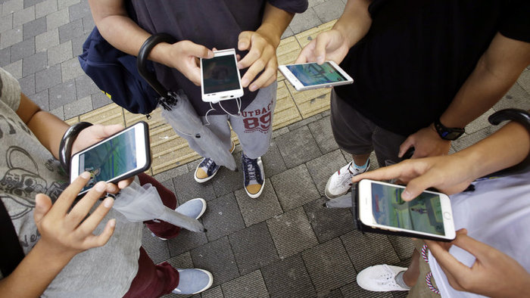Račej choď von s kamarátom alebo s kamarátkou.
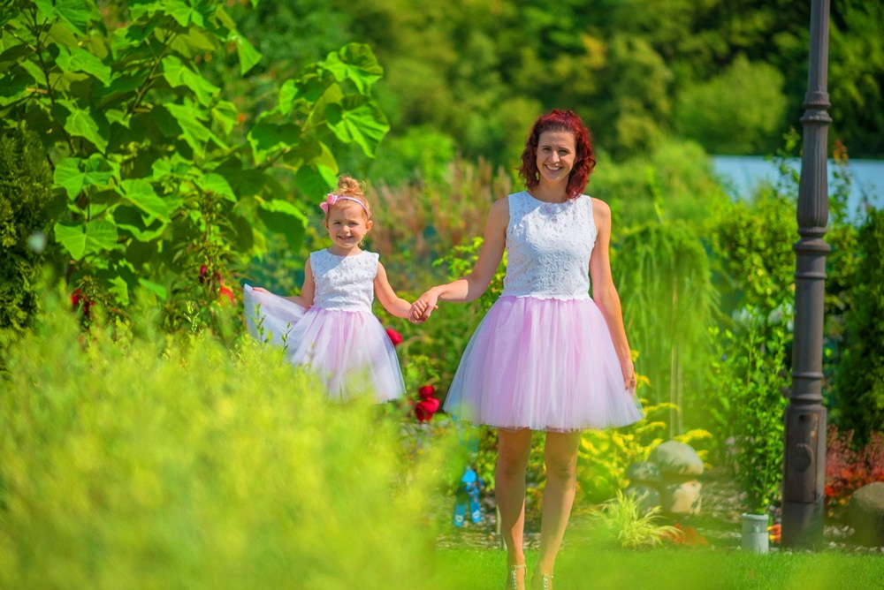
Neodpisuj cudzím ľudom.
Neposielaj cudzím ľudom svoje fotky.
Pevec aj rodičom že ti píšu cudzí ľudia.
Nehovor hoci komu svoje heslá a osobné údaje.
Nevieš kto môže byť na 2 strane!
  - 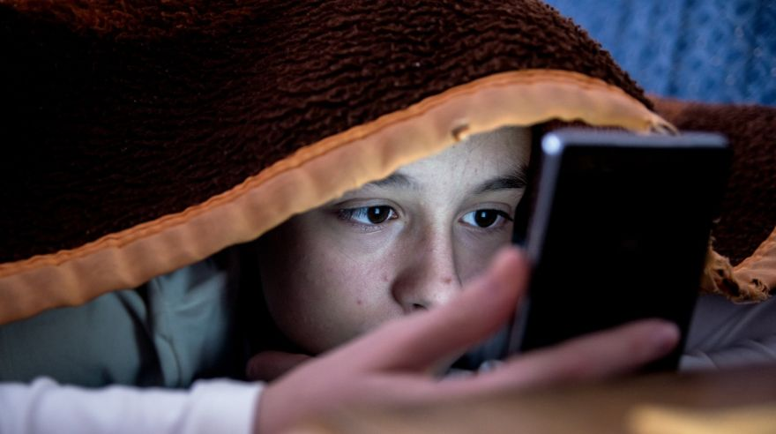

Kristína Jardeková

